Unidad 02_Ejercicio04_Tablas

Ejemplo de como queda el programa horario.html →
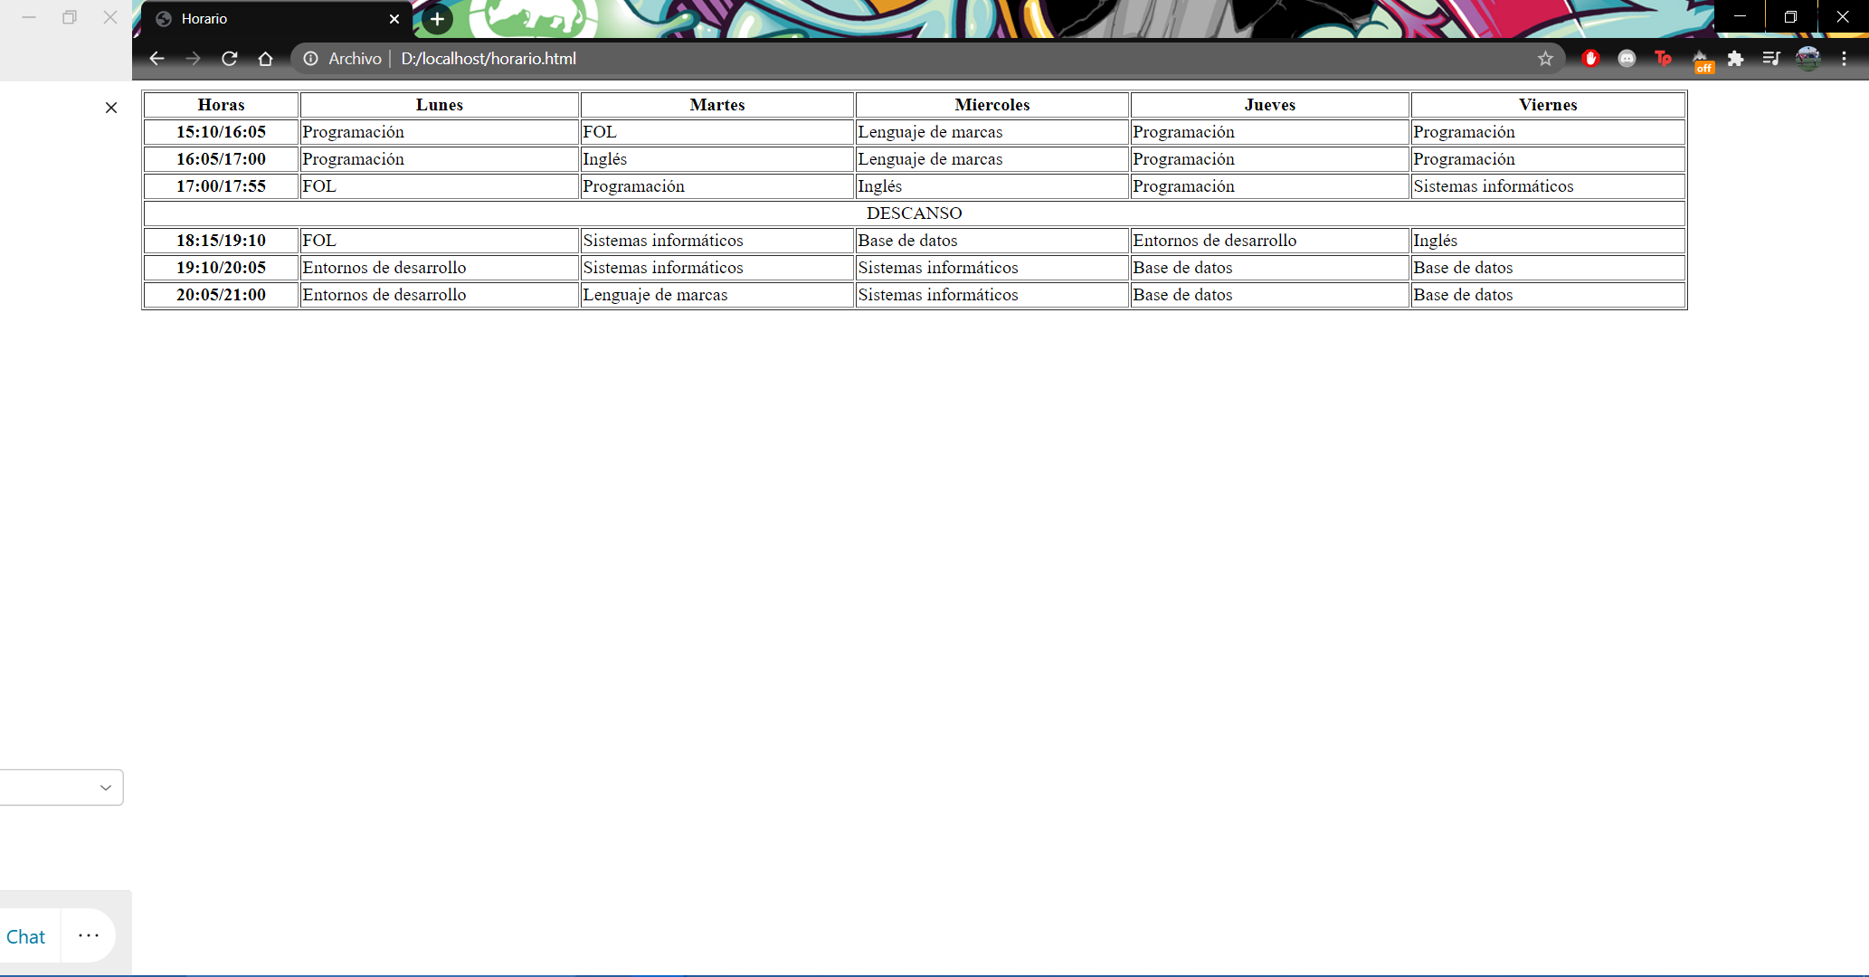
Código de horario.html →
<html>
<head>
<meta charset="UTF-8">
<title>Horario</title>
</head>
<body>
<table width="90%" class="egt" border=1 >
<tr>
<th>Horas</th>
<th>Lunes</th>
<th>Martes</th>
<th>Miercoles</th>
<th>Jueves</th>
<th>Viernes</th>
</tr>
<tr>
<th>15:10/16:05</th>
<td>Programación</td>
<td>FOL</td>
<td>Lenguaje de marcas</td>
<td>Programación</td>
<td>Programación</td>
</tr>
<tr>
<th>16:05/17:00</th>
<td>Programación</td>
<td>Inglés</td>
<td>Lenguaje de marcas</td>
<td>Programación</td>
<td>Programación</td>
</tr>
<tr>
<th>17:00/17:55</th>
<td>FOL</td>
<td>Programación</td>
<td>Inglés</td>
<td>Programación</td>
<td>Sistemas informáticos</td>
</tr>
<tr>
<td align="center" colspan="6">DESCANSO</td>
</tr>
<tr>
<th>18:15/19:10</th>
<td>FOL</td>
<td>Sistemas informáticos</td>
<td>Base de datos</td>
<td>Entornos de desarrollo</td>
<td>Inglés</td>
</tr>
<tr>
<th>19:10/20:05</th>
<td>Entornos de desarrollo</td>
<td>Sistemas informáticos</td>
<td>Sistemas informáticos</td>
<td>Base de datos</td>
<td>Base de datos</td>
</tr>
<tr>
<th>20:05/21:00</th>
<td>Entornos de desarrollo</td>
<td>Lenguaje de marcas</td>
<td>Sistemas informáticos</td>
<td>Base de datos</td>
<td>Base de datos</td>
</tr>
</html>

Con el <th> ponemos celdas de encabezado.
Con el <tr> hacemos las columnas.
Con el <td> hacemos las celdas.

